DOCUMENTO CONTROLADO

Revisão | Descrição da Alteração | Data
0 | Liberação de Documento | 00/00/0000
A AUTENTICIDADE E INTEGRIDADE DESTE DOCUMENTO ESTÃO GARANTIDAS PELO ORIGINAL DO DOCUMENTO FÍSICO ASSINADO OU CÓPIA CONTROLADA MANTIDOS NO ESCRITÓRIO DA QUALIDADE

Elaboração | Josy Verçosa da Cruz |  | Data  00/00/0000
Verificação |  |  | Data  00/00/0000
Verificação |  |  | Data  00/00/0000
Aprovação |  |  | Data  00/00/0000

OBJETIVO

Está atividade visa à informação e orientação transmitida ao cliente no que diz respeito a valores dos procedimentos, bem como a orientação e instruções de preenchimentos de contratos afins.

SIGLAS E DEFINIÇÕES

ANS – Agência Nacional de Saúde Suplementar
CEP – Código de Endereçamento Postal
CPF – Cadastro de Pessoa Física
HMU – Hospital Maternidade Unimed
POP – Procedimento Operacional Padrão
PSI – Pronto Socorro Infantil
Rede Própria – Recurso físico de propriedade da operadora, ou de sociedade controlada pela operadora, ou ainda, de sociedade controladora da operadora conforme a Resolução Normativa ANS nº 275, 1º de novembro de 2011.
RG – Registro Geral (Carteira de Identidade)
TASY – Sistema Operacional de Saúde

RECURSOS

Material de expediente, mesa, cadeira, computador, sistema TASY, internet, tabela de preços, contratos e formulários impressos.

PROCEDIMENTO

- ORÇAMENTOS
O Paciente ou responsável entra em contato com a tesouraria in loco ou através de telefone e e-mail;
- Perguntar qual o procedimento que o paciente deseja realizar;
- Perguntar se o paciente já possui um médico que atenda pela unimed para realizar o procedimento;
- Caso o paciente não tenha médico, informar que ele deverá procurar um médico que realize o procedimento na unimed;
- Verificar na tabela de valores (pacotes) que se encontra na tesouraria, se existe pacote para o procedimento informado;
- Caso houver pacote, informar o valor ao paciente/responsável e explicar como funciona e oque esta incluso;
- Caso não exista pacote informar que o procedimento será em conta aberta, e informar o valor de cada diária e taxa hospitalar (Pois estes são valores fixos, cobrados de acordo com os dias de internação);
- Informar ao paciente/responsável como funciona a conta aberta;
- Informar ao paciente/responsável, que os valores informados pela tesouraria, são referentes ao hospital, os honorários médicos devem ser acordados entre o paciente/responsável e o médico que irá lhe atender;
- Informar as formas de pagamento e parcelamento (Caso o pagamento seja em cartão);
- Informar que o pagamento é realizado mediante a alta do paciente;
- Informar ao paciente que no dia da internação é assinado o contrato e que ele deverá trazer o encaminhamento do procedimento, assim também como RG e CPF;
- Caso o paciente solicite descontos, pedir para que ele escreva uma carta a punho solicitando o desconto, assim também como coletar o nome e contato do mesmo para futuras informações de autorização de desconto;
- Encaminhar a solicitação do desconto para a administradora do hospital, para que essa tome as ações cabíveis;

- PACIENTES COM ATENDIMENTO INICIAL NO PSI
A recepção realiza o atendimento inicial do paciente, emitindo a ficha de atendimento, informando valores da consulta e taxa do hospital, assim também como providenciando cópia do RG e CPF do paciente/responsável.
Caso o paciente, precise ficar em observação, realizar outro procedimento e/ou internar, a recepção aciona a tesouraria para que esta realize o atendimento ao paciente/responsável.
- Ir até onde se encontra o paciente/responsável, e informar para ele os valores de diária e taxas do hospital, e que o valor da conta fechada estará disponível apenas na alta dele e que ele deverá se informar com o médico o valor dos honorários médicos.

Nota 1: Caso o paciente passe mais de 2 dias internado, é possível disponibilizar para ele a conta parcial, emitindo através do sistema tasy conforme IDT TES 001 – Emissão de Conta Parcial.

- Informar ao paciente/responsável que na alta, ele deverá comparecer a tesouraria para efetuar o pagamento;
- Informar ao paciente/responsável as formas de pagamento;

- PACIENTES PARA INTERNAÇÃO
A recepção de internação aciona o setor a tesouraria via telefone e informa que o paciente irá se dirigir até a tesouraria para assinar o contrato.
- Perguntar do paciente/responsável qual o procedimento que o paciente irá realizar;
- Solicitar o encaminhamento do médico;
- Confirmar e explicar o valor que foi informado ao mesmo pela parte do hospital, assim também como explicar como funciona o pacote e a conta aberta, de acordo com que foi acordado com o mesmo;
- Solicitar que o paciente/responsável preencha o Contrato Particular de Confissão de Dívida e o termo de responsabilidade com todas as informações;
- Solicitar RG e CPF do paciente e responsável e tirar cópia;
- Verificar se o contrato e o termo foram preenchidos corretamente;
- Tirar cópia do contrato e termo de responsabilidade e entregar ao paciente/responsável (O original fica na tesouraria).
- Encaminhar o paciente à recepção para emissão da ficha Tasy.

- DIFERENÇA DE ACOMODAÇÃO
Em casos em que o paciente já possui plano de saúde unimed, porém é enfermaria e o mesmo quer realizar a internação em apartamento, informar para ele ou para o responsável o valor de diferença de acomodação (Diária) e que o mesmo deverá acordar os honorários médicos com o médico.
- Solicitar que o paciente/responsável preencha e assine o formulário de mudança de acomodação e contrato;
- Entregar o formulário para o paciente/responsável levar até o médico para que o mesmo assine;
- Quando o paciente/responsável retornar com o formulário assinado, assinar como testemunha;
- Tirar cópia do contrato e termo e entrega-la ao paciente/responsável (O original fica na tesouraria);
- Encaminhar o paciente à recepção para a mesma providenciar a internação.

REGISTRO

- Contrato Particular de Confissão de Dívida e Termo de Responsabilidade;
- Termo de responsabilidade;
- Formulários de procedimentos;
- Troca de acomodação e termo de honorário médico;
- Tabela de preços e planilha de pacotes.

REFERÊNCIAS BIBLIOGRÁFICAS

- Lei cheque caução; Código Penal Brasileiro 135ª – Lei nº 12653/12 (https://penalemresumo.blogspot.com.br/2010/06/art-135a-condicionamento-de-atendimento.html)
- Código defeso do consumidor; - Lei nº 8.078 (http://www.planalto.gov.br/ccivil_03/Leis/L8078.htm)
- Brasil. Ministério da Saúde. Glossário temático: saúde suplementar / Ministério da Saúde, Agência Nacional de Saúde Suplementar – 2. Ed. Brasília: Ministério da Saúde, 2012. 122 p.

ANEXOS

Anexo: A – Contrato Particular de Confissão de Dívida e Termo de Responsabilidade
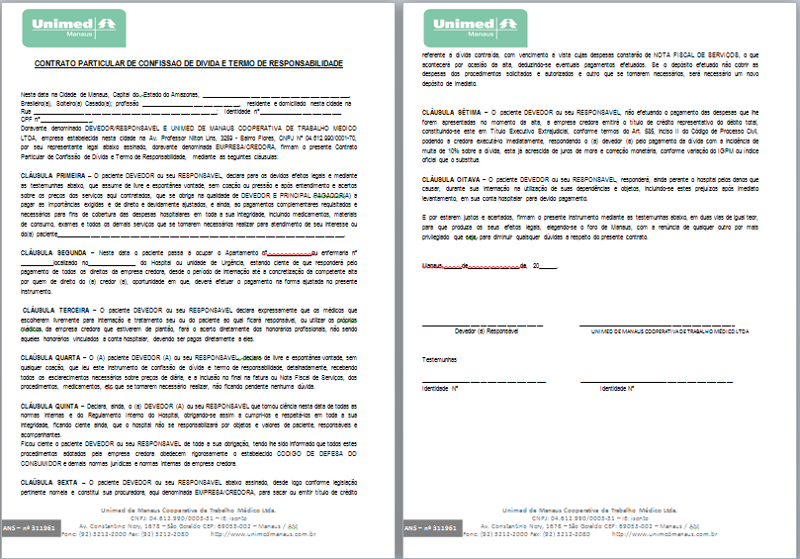
Anexo: B – Termo de Responsabilidade

Anexo: C – Formulário de Procedimentos
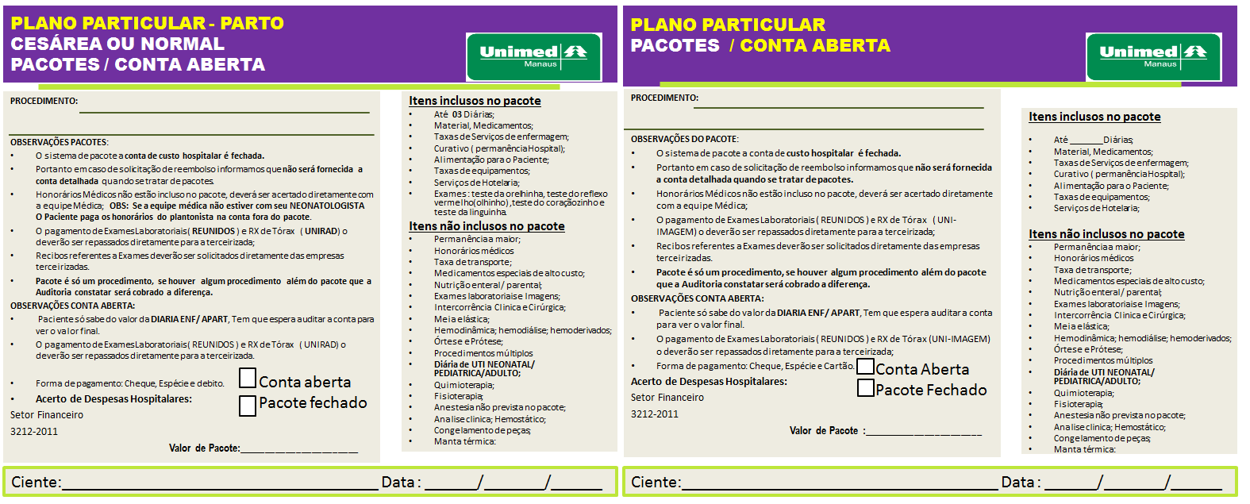
- Anexo: D – Troca de acomodação e termo de honorário médico


Anexo: E – Tabelas de preços e Planilha de Pacotes
